2013年10月高等教育自学考试福建省统一命题考试
药物化学（二）试卷
（课程代码01759）
。
考生答题[[微信公众号：ikaoti]
1．本卷所有试题必须在答题卡上作答。答在试卷上无效，试卷空白处和背面均可作草稿纸。
2．第一部分为选择题。必须对应试卷上的题号使用2B铅笔将“答题卡”的相应代码涂黑。
3．第二部分为非选择题。必须注明大、小题号，使用0.5毫米黑色字迹签字笔作答。
4．合理安排答题空间，超出答题区域无效。
第一部分选择题
一、单项选择题（本大题共15小题，每小题2分，共30分）
在每小题列出的四个备选项中只有一个是符合题目要求的，请将其选出并将“答题卡”
的相应代码涂黑。来涂、错涂或多涂均无分。[最新年份咨询qq593777558]
1．下列药物的作用不属于镇静催眠的是
A.异戊巴比妥
B.苯妥英钠
C.地西泮
D.三唑仑
2．盐酸氯丙嗪属于哪一类抗精神病药？
A.吩噻嗪类
B.丁酰苯类
C.苯酰胺类
D.二苯丁基哌啶类
3．下列药物中显酸碱两性的是
A.哌替啶
B.吗啡
C.咖啡因
D.美沙酮
4．下列药物中主要用于治疗支气管哮喘的是
A.沙丁胺醇
B.肾上腺素
C.多巴胺[最新年份咨询qq593777558]
D.去甲肾上腺素
5．下列药物中不具有抗高血压作用的是
A.甲基多巴
B.卡托普利[[微信公众号：ikaoti]
C.硝苯地平
D.氯贝丁酯[[微信公众号：ikaoti]
6．卡托普利的作用方式是
A.钙通道阻滞剂
B.血管紧张素转化酶抑制剂
C.血管紧张素Ⅱ受体拮抗剂
D.NO供体药物
7．H2受体拮抗剂的主要作用是[[微信公众号：ikaoti]
A.抗过敏
B.止吐
C.治疗胃及十二指肠溃疡
D.促胃动力
8．西咪替丁的饱和水溶液显
A.酸性
B.碱性
C.酸碱两性
D.中性
9．扑热息痛的化学名为
A.N-（羟基苯基）乙酰胺
B.N-（羟基苯基）丙酰胺
C.N-（巯基苯基）乙酰胺[最新年份咨询qq593777558]
D.N-（巯基苯基）丙酰胺
10.顺铂水解生成水合物后进一步水解成低聚物，此低聚物在下列哪个条件下可迅速转化
为顺铂？
A.0.1%氯化钠溶液
B.0.9%氯化钠溶液
C.1%氯化钠溶液
D.9%氯化钠溶液
11.氨基糖苷类抗生素的主要副作用是[本科目答案页面导航：http://zk.ikaoti.cn/zikao.htm]
A.不可逆性耳聋
B.肝毒性
C.再生障碍性贫血
D.脑血管损伤
12.下列4个抗生素中哪个药物的母体与其它3个不同？
A.克拉霉素
B.罗红霉素
C.氟红霉素
D.阿米卡星
13.下列药物中属于抗菌增效剂的是
A.磺胺甲嗯唑
B.诺氟沙星
C.甲氧苄啶
D.磺胺嘧啶
14.甲苯磺丁脲的作用是
A.抗菌
B.抗病毒
C.降糖
D.降压
15.维生素C分子中羟基酸性最强的是
A.2位[最新年份咨询qq593777558]
B.3位
C.4位
D.5位
二、配伍选择题（本大题共12小题，每小题1分，共12分）
先列出4个备选答案，后列4个试题，每题仅有一个正确答案。每个正确答案只可被选
择一次，请将其选出并将“答题卡”
【16-19】
A.盐酸普萘洛尔
B.硝苯地平
C.洛伐他汀
D.硝酸甘油
16.NO供体药物，用于抗心绞痛
17.钙通道阻滞剂
18.羟甲戊二酰辅酶A还原酶抑制剂
19.-受体阻滞剂
【20-23】
A.己烯雌酚
B.醋酸地塞米松
C.布洛芬
D.米非司酮
20.糖皮质激素
21.非甾体抗炎药
22．孕激素拮抗剂
23.可以口服的雌激素
【24-27】
A.头孢噻肟钠
B.硫酸链霉素
C.罗红霉素
D.青霉素C
24．第一个用于临床的抗生素
25.耐酶广谱的一内酰胺类抗生素
26．第一个用于临床的抗结核病抗生素
27.半合成的大环内酯类抗生素
三、比较选择题（本大题共10小题，每小题1分，共10分）
先列出4个备选答案，后列5个试题，每题仅有一个正确答案，每个备选答案可被选择
一次或一次以上，也可不被选取，请将其选出并将“答题卡”的相应代码涂黑。未涂、
错涂或多涂均无分。
【28-32】
A.阿司匹林
B.扑热息痛
C.两者都是
D.两者都不是
28.只有解热镇痛作用，而无消炎抗风湿作用
29.冷水中溶解度大
30.具有游离酚羟基
31.具有游离芳伯氨基[[微信公众号：ikaoti]
32.对胃刺激性大
【33-37】
A.诺氟沙星
B.异烟肼
C.两者都是
D.两者都不是
33.用于肠道、泌尿道感染
34.用于结核杆菌感染
35.显酸碱两性
36.可与金属离子络合
37.属于前药
四、写出下列药物的结构或名称及临床用途（本大题共10小题，每小题2分，共20分）
38.硝酸甘油
39.盐酸利多卡因
40.硝苯地平
41.盐酸哌替啶[最新年份咨询qq593777558]
42.西咪替丁
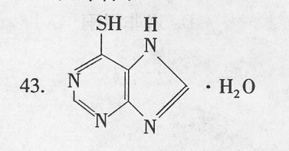
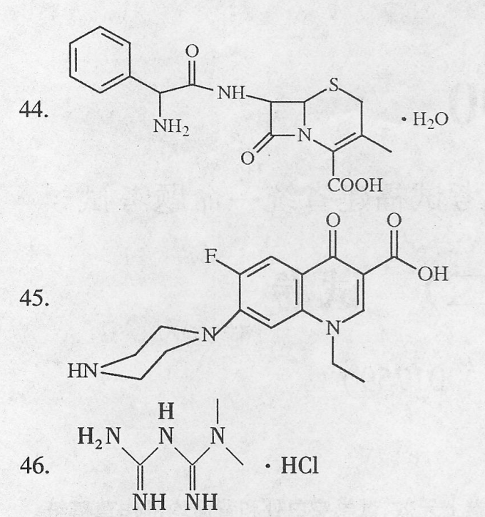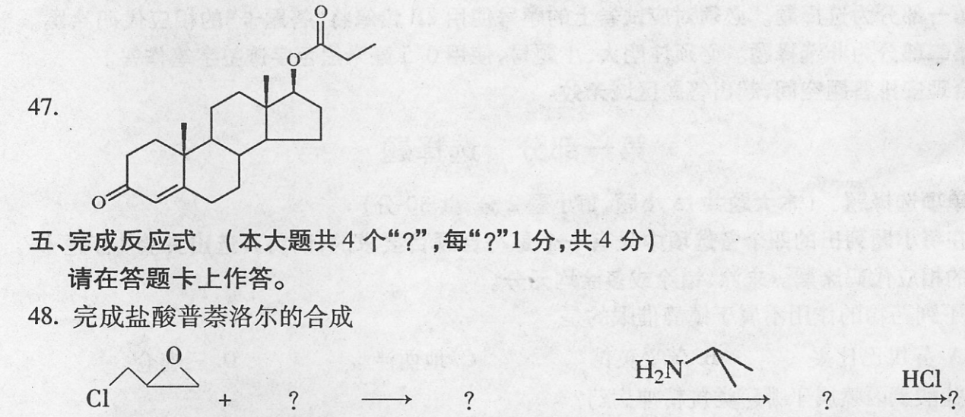
六、论述题（本大题共5小题，其中第49小题3分，第50小题6分，第51、52、53小
题各5分，共24分）
49.非甾体抗炎药按结构可分为哪几类？每类各举一例子。
50.何谓生物电子等排体？经典的电子等排体包括哪些？
51.试述磺胺类药物的作用机制，并说明为何对人体副作用小。
52.试述青霉素G的缺点，并说明半合成青霉素的结构特征。
53.试述环磷酰胺在体内的作用机制。

